**Automated Visual Defect Detection for Flat Steel Surface: A Survey**

**摘要**—随着对扁钢工业生产的表面质量保证要求的不断提高，基于计算机视觉的自动缺陷检测已受到广泛关注。 本文试图通过回顾过去二十年来关于铸钢坯，热轧和冷轧钢带的三种典型扁钢产品的约120种出版物，对表面缺陷检测技术进行全面的综述。 根据算法的性质以及图像特征，现有方法可分为四类：统计，光谱，基于模型和机器学习。 在这篇综述中对这些文献进行了总结，以使他们能够轻松地参考适用于钢铁厂各种应用场景的方法。 实现建议和未来研究趋势也从抽象的角度进行了阐述。

**索引词**-自动外观检查（AVI），自动光学检查（AOI），表面缺陷检测，扁钢，测量。

**一、引言**

作为占主导地位的钢铁产品，扁钢占钢铁工业所有产品的65％以上，是相关平面工业的重要基础材料，包括但不限于建筑，航空，机械，汽车， 等等。扁钢的任何质量问题都会给钢铁制造商带来巨大的经济和声誉损失。 对于薄而宽的扁钢，表面缺陷是对产品质量的最大威胁。 即使偶尔出现内部缺陷，也很可能在表面上发生形态变化。 针对表面质量的自动外观检查（AVI）仪器已成为扁钢厂的标准配置，以提高产品质量并提高生产效率。

通用AVI仪器提供以下两个主要功能：缺陷检测与分类[1-4]。前一种检测过程从正常背景中识别出缺陷区域，而不识别出它们是什么类型的缺陷。 此步骤是“质量问题闭环”的基础，较早的缺陷检测可以减少经济损失。 后一个过程专用于识别和标记检测到的缺陷，以支持最终产品分级。 在这种情况下，扁钢涵盖了三类连铸板坯，即热轧和冷轧钢带，其中，将板坯轧制成热轧带钢，然后轧制成冷轧带钢。 以热轧带钢为例，图1简要给出了AVI处理的流程图。 通常，缺陷检测必须严格实时，而缺陷分类则可以准实时处理。 AVI系统的整体性能主要受缺陷检测过程中算法的准确性，时间效率和鲁棒性的限制，这是本文的重点。

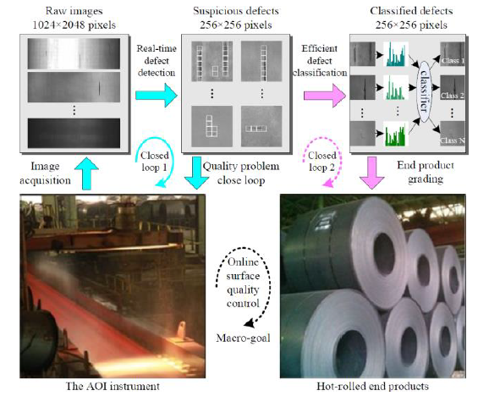

图1.典型AVI仪器中缺陷检测的作用。

但是，在现实世界的钢厂中，现场表面缺陷检测面临着严峻的挑战：1）成像环境不理想。 连铸和轧制生产线涉及高温，浓雾，大量冷却水滴[5]，照明不均匀，随机噪声[1、2]和非周期性振动[6]等多重问题。 不良的图像质量需要出色的检测算法来抵抗较大的类内差异和较小的类间距离[1-4]。 2）永远连续的图像流。 对于普通扁钢厂，在线双表面质量测量需要表面AVI仪器连续处理约2.56 Gbps的图像流[5]，以识别缺陷区域，迫使检测算法在准确性，计算复杂性和可靠性之间取得出色的平衡。

多年来，行业和学术界致力于解决从硬件升级到算法优化的上述挑战。 最近的一些报告中已经公开了基于服务器扩展[7-9]或ASIC加速[5]的硬件体系结构。 此外，由于摩尔定律的局限性，在相对较短的时间内很难看到戏剧性的硬件突破[10]。 因此，本文将重点介绍过去二十年来自动视觉缺陷检测的最新理论和算法进展，以便轻松推荐适用于钢铁厂各种应用场景的合适方法。 特别是近五年来的文献占近50％。

该上下文的结构如下。 在第一节介绍之后，第二节简要回顾了一些相关的先前调查论文。 第三节生动地说明了扁钢表面的典型缺陷形态。 第四节详细介绍了四类缺陷检测方法。 本文在第五部分结束时给出了结论和对实现建议和未来研究趋势的评论。

**二、先验文献复习**

可以陆续进行许多涉及检验问题的AVI调查（例如[11-13]）。 最近发表的调查逐渐关注特定的平面材料，例如织物[8]和半导体[14]。 值得注意的是，据报道进行了简短而罕见的AVI审查，涵盖了钢铁产品的缺陷检测和分类技术[9]，几乎所有类型的钢铁产品（板坯，钢坯，中厚板，热轧带钢，冷轧带钢，棒/棒）都概述级别涉及到。 众所周知，AVI技术比具有较小直径甚至是异型结构的线材/棒更适合于检查板材的表面缺陷[15]。 为了进一步缩小[9]的范围，即仅专注于扁钢产品的关键缺陷检测过程，本文尝试针对此重点主题进行首次事务调查，以支持相关的AVI工业制造应用程序。

**三、扁平钢表面的缺陷形态**

扁平钢表面的各种缺陷通常是由工业制造过程中的机械或冶金缺陷引起的。 为了节省纸张空间，我们仅使用[5]中设计的AVI仪器对热轧钢带和连铸坯采取一些表面缺陷图像样本。 图2（a）列出了由配备的线扫描相机获取的四个原始缺陷图像（4096×1024像素）。 图2（b）给出了缺陷检测过程后从原始图像获得的18个典型的256×256像素缺陷样本。 它们分别是辊痕，纵向划痕，水平划痕，夹杂物，疤痕，孔，波浪，点蚀，气泡，剥离，水滴，凸袋，网状，星状裂纹，异物，重皮革，皱纹和纵向裂缝。最后，在图2（c）中，给出了一些连铸坯的纵向裂纹图像样本（512×512像素），这种缺陷类型在连铸线上的发生几率很高，这对下游产品的质量构成了极大的威胁。 除了这些缺陷的多样性和复杂性之外，本节还提到了几乎所有挑战。 这些图像样本中可能会遇到。 例如，水滴和轧机氧化皮的一些伪缺陷通常分布在热轧带钢和铸坯的表面上，这将触发错误检测。 另一个示例是，图像强度相当不均匀，并且会主动变化。

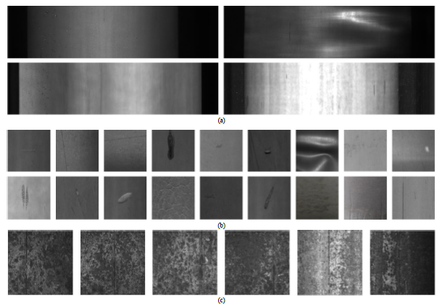

图2.典型的缺陷图像样本。 对于热轧钢带：（a）是线扫描相机获取的钢表面的典型缺陷原始图像（4096×1024像素），（b）是一系列具有256×256像素的典型缺陷样本。 对于连铸坯：（c）是通过面扫描相机获得的典型纵向裂缝。

**IV、缺陷检测方法的分类法**

本节概述了用于检测扁钢表面缺陷的现有技术和模型。 通常，研究人员根据不同的功能将先前提出的方法分为不同的组，而分类法也因人而异。 Timm等。 [16]将纹理缺陷检测方法大致分为局部和全局组。 根据不同的技术路线图，在[17]中，缺陷检测方法概括为基于分类，局部异常和基于模板匹配的方法。 Youkachen等。 [18]将缺陷检测方法分为概率模型，统计模型，基于接近度，基于偏差和基于网络的模型。 在微观层面上，扁钢表面检查问题本质上是一种织构分析问题[8]。 通常，纹理分析问题可以通过基于统计，光谱和模型的方法来解决。 值得注意的是，机器学习近年来在​​计算机视觉中非常受欢迎，尤其是在纹理分析方面。 因此，如图3所示，本文将扁钢表面的缺陷检测方法分为四类：常规统计，光谱，基于模型和新兴的机器学习。

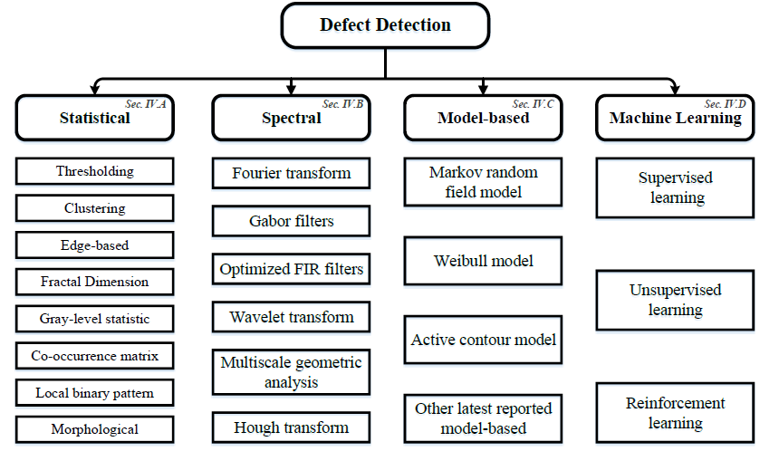

图3.检测方法分类的总体结构。

**A.统计法**

统计方法通常用于通过评估像素强度的规则和周期性分布来检测扁钢表面的缺陷。 简要介绍了以下八种代表性统计方法。

**1）阈值化**

阈值化方法通常用于分离扁钢表面上的缺陷区域，这种方法在在线AVI系统中已得到广泛应用[19，20]。 传统的阈值方法通过将图像像素的值与固定数进行比较来识别缺陷，然后将测试图像转换为简单的二进制帧，该二进制帧对随机噪声和不均匀照明敏感。 Djukic等 [21]首先从一些无缺陷的热轧钢图像中估计像素强度的概率分布，这被认为是自适应确定阈值的基础。 然后，动态阈值处理程序可以将真正的缺陷与随机噪声区别开来。 此外，Nand等 [22]分别计算有缺陷和无缺陷图像的局部熵，并通过使用背景减法比较它们的熵来提取图像的缺陷区域，据报道在检测低质量的钢表面缺陷块方面比以前的动态阈值方法表现更好。 为了获得更好的全局检测性能，Neogi等人。 [23]提出了一种基于梯度图像的全局自适应百分比阈值方案。 它可以有选择地分割缺陷区域，并有效保留缺陷边缘，而不管缺陷的大小如何。 为了进一步完成缺陷检测的任务，有望获得最佳阈值或设计更智能的动态阈值机制。

**2）聚类**

基于图像像素之间的相似度，聚类方法专门用于挖掘纹理图像中隐含存在的信息，然后可以通过多类缺陷分类来实现缺陷检测。 实时和抗噪声能力始终是工业缺陷检测的基本要求，Bulnes等人 [24]通过聚类每个缺陷的特征（即位置，类型）来检测周期性发生的缺陷。 即使在嘈杂的环境中，该方法也可以及时发现周期性缺陷。 但是，某些干扰（例如，随机的工业液体）会增加检测的难度。赵等 [25]提出了一种基于超像素的二级标记技术来解决上述问题。 像素聚类为超像素，然后将超像素聚类为子区域，迭代更新超像素边界，直到具有相似视觉感觉的像素聚类为一个超像素，经过多轮增长后，子区域会收敛为缺陷。 当应用于冷轧带钢时，该方法的平均正确检出率达到91％。 此外，王等 [26]提出了一种实体稀疏性追踪（ESP）方法来检测表面缺陷。 缺陷图像可以被分割成几个超像素，以实现缺陷的实体稀疏性追求，而缺陷不能满足像素级的稀疏性假设。 ESP方法对噪声不敏感并且计算效率高。 对于聚类的性质，它比缺陷检测更适合缺陷分类。

**3）基于边缘**

边缘检测的目的是识别数字图像中亮度变化明显的点。 研究人员经常使用局部图像差分技术获得边缘检测算子，常用的扁钢表面边缘检测模板为Kirsch，Sobel和Canny算子。 研究表明，Sobel专门权衡像素位置的影响以减少边缘的模糊性，但它对扁平钢表面上的不均匀照明敏感，因此容易导致错误的边缘检测。 为了避免错误检测，Borselli等。 [27]通过应用阈值将灰度图像转换为二进制矩阵，从而改进了Sobel算子。 此外，Shi等。 在[28]中，开发了八个方向模板，以获得比仅具有水平和垂直方向的原始Sobel算符更全面的边缘信息。 图4说明了这两个Sobel算子的技术细节，包括模板拓扑，检测性能等。八向Sobel算子很好地抑制了容易触发的虚假边缘检测。由于具有加权因子和多个模板，Kirsch对于在扁钢图像中进行微小缺陷检测（特别是在光照不均匀的情况下）更具鲁棒性。 八个方向模板为Kirsch带来了大量计算量。 Bo等 [29]通过在不影响边缘提取的前提下选择一些局部模板，简化了原始的Kirsch算子。 与一阶Kirsch和Sobel运算符相比，Canny因其二阶特性而具有更好的信噪比和检测精度。 但是，其自适应能力低，并且有时容易使无噪声区域模糊。因此，在导入适当的算法以增强其边缘细节保留能力之前，直接将现有的边缘检测算子应用于钢表面缺陷检查是不明智的选择。 此外，尚未使用许多边缘检测算子来检测扁钢的表面缺陷，例如Prewitt，Laplacian和Log。 具体而言，Prewitt已用于对象增强和提取。 据报道，拉普拉斯锐化模板和Log运算符在确定边缘位置方面表现良好。 因此，强烈建议在不久的将来探索其他边缘检测操作员来进行钢表面检测。

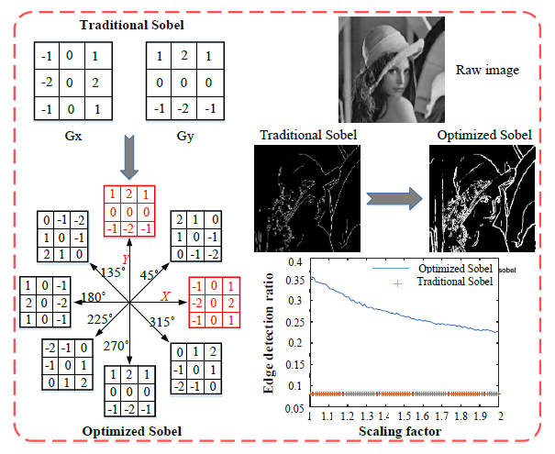

图4.传统和优化的Sobel算子的比较。

**4）分形维数**

分形维数（FD）具有理想的自相似性，这意味着整体信息可以用部分特征来表示。 据报道，缺陷图像的统计灰度值实际上具有FD的某些特征，特别是在自相似性方面。 Zhiznyakov等。 [30]利用数字图像的分形特征，通过表征自相似性的内部分布和具有最高相似性的图像片段来检测扁钢表面的缺陷。 实验结果与无损检测人员的检测数据基本一致。 同样，Yazdchi等人[31]利用多重分形维数来分离和指定钢表面五个典型缺陷的缺陷区域。 应该指出的是，FD的应用存在一些局限性，因为它仅适用于自相似缺陷图像检测。

**5）灰度统计**

直接使用阈值方法进行缺陷检测在低对比度图像中可能无效，因此有必要在阈值操作之前分析图像灰度的分布。 杨等 [32]利用钢表面背景的特征（即像素的平均值和分布）来同时分离明暗缺陷对象。 此外，为了对噪声不敏感，Choi等人（2002）提出 [33]首先通过基于光谱的方法估计背景的分布，然后局部完善缺陷区域以获得概率估计。 该方法优于以前的缺陷检测方法，即使在嘈杂的环境中也能提供可靠的结果。 然而，由于表面缺陷的多样性，上述用于表面缺陷检测的方法受到应用场景的限制。 Ma等 [34]提出了一种利用多方向灰度波动的邻域灰度差方法，该方法结合了全局和局部特征的优点。 该算法不仅增强了泛化能力，而且还提高了表面缺陷检测的准确性。

**6）共现矩阵**

灰度共现矩阵（GLCM）是通过研究灰度的空间相关性来描述纹理的常用手段。 1973年，Haralick等人 [35]首先提出了GLCM，根据输入图像的相邻像素之间的空间关系定义矩阵，然后基于GLCM，使用14个纹理描述符（即，角秒矩，对比度，相关性，熵，方差，平均值之和，方差之和，反差） 通过计算角关系和相邻分辨率单位之间的距离，可以生成矩，差的方差，熵的和，熵的差，聚类的阴影，聚类的突出度和最大概率），从而成功描述图像中相邻像素之间的关系。 图5用一个简单的例子显示了GLCM的方向分析。随后，GLCM在[36-38]中显示了强大的自动纹理识别能力。 但是，要平衡矩阵性能和窗口大小并非易事。 为了克服GLCM的局部描述限制，[39]中的作者结合了定向梯度直方图（HOG）和GLCM的互补特征集来分别描述钢表面图像的整体和局部纹理。 但是这种方法对背景噪声和不均匀的灰度变化敏感，而且计算相对复杂。 因此，蔡等人 [40]使用GLCM的加权特征值作为单个判别特征，因此同时实现了低计算复杂度和相当强的抗噪声能力。 不过，GLCM可能有一些潜在但有用的区分功能，可以对其进行探索，以用于将来的纹理分析。此外，建议将某些描述符提取的许多其他类型的特征与GLCM的特征融合，平滑局部二进制模式（SLBP）[41]是该方法的典型示例。 如果是这样，可以建立更多描述性的特征向量，以更好地识别扁钢的表面缺陷。

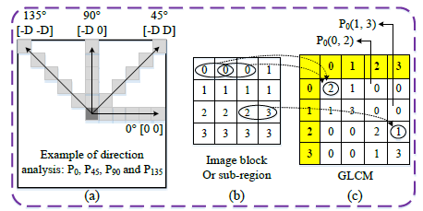

图5.（a）方向分析，（b）一个图像块，（c）P0的GLCM。

**7）局部二进制模式**

作为经典算子，局部二进制模式（LBP）被广泛用于表征图像的局部纹理特征，它具有旋转和灰度不变性的显着优势。 1994年，Ojala等人首次提出了LBP。 在[42]中，后来，LBP通常用于检测扁钢表面上的缺陷[43-45]。 为了克服原始LBP的缺点（即，全局描述性差且对噪声敏感），基于更改原始LBP的阈值或比例，开发了各种LBP变体（请参见图6）。 广泛应用于扁钢表面缺陷检测。 例如，Wang等 [26]通过同时估计四个方向的变化，提出了一种受LBP启发的特征提取器，它们分别是水平，垂直和两个对角线方向，因此使用此方法提取的特征具有更好的视觉辨别力。 仍然没有消除此方法的噪声敏感。 宋等 [2]设计了一个相邻评估完成局部二进制模式（AECLBP），方法是将中心像素替换为其相邻像素。 作者声称，AECLBP已经实现了相当高的识别精度和出色的抗噪声能力。 但是，它的规模适应性不那么出色，因为它继承了CLBP的本质。 此外，Chu等 [41]提出了一种新颖的LBP版本，称为SLBP，将SLBP帧和GLCM融合在一起，该方法不仅可以有效地抑制噪声，而且可以提取具有比例，旋转，照度和平移不变性的特征。 然而，在所有这些LBP变体中，非均匀模式中的描述性信息都被忽略了。 使用逆向思维，罗等文献[3]通过首先探索非均匀模式来补充统一模式中的描述性信息，提出了一种广义的完整局部二进制模式（GCLBP）。 进一步的GCLBP工作，Luo等[46]开发了一种更有效的LBP描述符（即SDLBP），在抗干扰和计算简单方面具有显着优势。 作为轻量级的特征描述符，LBP变体可以应用于缺陷检测和分类，强烈鼓励开发更多的噪声稳健和尺度不变的LBP变体或类似LBP的描述符，并与AVI的未来趋势相吻合。

**8）形态学**

数学形态学是一种基于形态学结构元素进行图像分析的算术工具。 它对图像处理的理论和技术（尤其是形状和结构分析）产生了巨大影响，已广泛应用于噪声消除[47，48]，特征提取[49，50]和图像增强[51，52] 。 数学形态学因其具有全局描述的能力而专门用于边缘处理。 宋等 [53]通过将膨胀和腐蚀操作融合到图像减法操作中，消除了油污干扰和反射伪缺陷的边缘。 此外，该研究小组[25]在冷轧过程中利用形态学减法从钢表面工业液体区域提取缺陷边缘。 凭借牢固而完整的理论基础，数学形态学已广泛应用于图像处理的几乎所有方面，包括图像分割，特征提取，边缘检测，图像滤波，图像增强等。 但是，在平板钢表面缺陷检测的在线应用中，应高度重视使用形态学时的计算费用，因为它主要依靠所谓的结构元素探针来遍历图像上的像素以收集图像信息，但是这种操作会产生大量的计算。

**9）简要总结**

表I和表II快速浏览了这八种统计方法。 综上所述，这些方法基于两种基本的结构特性，即规则性和局部取向（各向异性），这两种特性都有很大的感知价值。 Chetverikov等。 [54]全面分析和比较了这两种方法，然后他们得出结论，以上介绍的方法以一种自然且可理解的方式相互支持和互补。

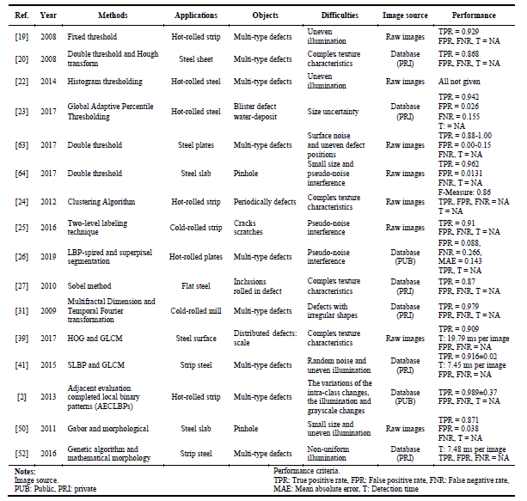

表I缺陷检测的一些典型统计方法列表

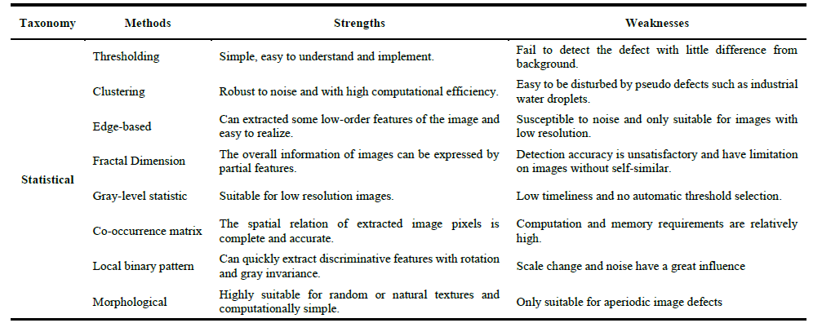

表II缺陷检测的不同统计方法的强度和弱点

**B.光谱**

尽管在这种情况下，统计方法占据了大量的钢表面检测文献，但是对于许多强度变化不大的缺陷（例如薄的轧痕，细小的划痕），尤其是当使用统计学方法时，许多方法无法可靠地得出正确的检测结果。 光照变化或伪缺陷造访频繁。 因此，对于实际生产中的钢表面缺陷检测，新兴的AVI方法具有很高的期望。 早期关于热钢板的AVI系统的报告[55]建议，可以在变换域中找到比对像素域中的直接处理方法对噪声和强度变化不那么敏感的更好的解决方案，该方法将在以下小节中进行回顾。

**1）傅立叶变换**

随着傅立叶变换（FT）的出现，实现了平移不变，扩展不变和旋转不变的图像特征。 通常，直接从钢铁生产线获得的缺陷图像需要进一步处理，以有效地提高图像质量。 为了消除背景噪音，Yazdchi等人。 [31]采用时间傅立叶分析，消除了钢板反射环境光而形成的图像中的黑色和白色垂直条纹，这些条纹出现在单个直流（DC）项附近。 同样，为了检测连铸板表面复杂背景的纵向裂纹，计算每个子带的傅立叶振幅谱以获得具有平移不变性的特征[56]。 受离散傅里叶变换启发，Aiger等人。 [57]提出了一种基于仅相位变换（PHOT）的无监督方法，该方法只能保留不规则图案以呈现缺陷。 这种新颖的方法在各种纹理表面（即木材，钢，陶瓷和硅片）上都是有效且通用的。 然而，在与背景和缺陷区域有关的傅立叶频率分量高度混合在一起的情况下，基于傅立叶变换的方法是不够的。 这是因为在处理分别与背景或缺陷相关联的频域分量期间难以实现彼此不干扰。

**2）Gabor滤波器**

傅立叶变换通过获取频域中的全局特征来表示图像，因此在空间域中会忽略大多数局部描述信息。 通过在特定频率的正弦波上调制特定的高斯核函数，Gabor滤波器可以在空间和频域上隐式地弥补这一缺点[58]。 然后可以通过使用简单的二维Gabor滤波器来实现局部和定向的频率分析[59]。 对于本文针对扁钢表面缺陷检测的目标任务，应谨慎选择Gabor函数，因为它会显着影响空间定位，取向选择性和空间频率表征[60，61]。 Gabor特征提取过程用于扁钢产品的缺陷检测时，也多次强调了这一点[50，62，63]。 众所周知，实部和虚部可分别用于典型Gabor检测器的图像平滑和边缘检测。 Gabor滤波器的参数主要取决于缺陷的大小和方向，因此，单个Gabor滤波器很难获得各种尺寸的杂项缺陷的理想结果。 因此，Choi等人[64] 提出了一种通过形态特征增强的双Gabor过滤器组合方法，以分离钢板上的针孔。 同样，Medina等 [65]声称，可以通过将Gabor特征与其他经典图像特征在很大程度上融合来提高正确的缺陷率。 在[65]中还指出，实时方面应高度重视缺陷检测在工业制造中的现场应用。 利用文献[66]中提出的Log-Gabor滤波器组的检测加速方法提供了关于这种断言的典型情况。 以上方法已经证明，Gabor滤波在表征独特的纹理图案方面表现良好。 此外，Gabor可以与统计方法结合使用以获得更好的结果（如LBP，GLCM，分形），Alvaro等人 [67]证实基于Gabor滤波器和体积分形维数的组合方法具有获得丰富纹理特征的有前途的能力。

**3）优化的FIR滤波器**

滤波器的优化过程实质上是有效地分离出具有低信号能量的无缺陷纹理和具有高信号能量的缺陷纹理的频率[68]。 作为典型的优化滤波器，有限脉冲响应（FIR）滤波器在FIR滤波帧的无缺陷区域和缺陷区域之间提供了相对卓越的特征分离[8]。 Kumar在其博士论文中指出[69]，因为FIR滤波器具有更多可用的空转参数，因此FIR滤波器在优化规模和计算费用上都比无限冲激响应（IIR）和Gabor滤波器更好。 此外，Kumar将FIR滤波器应用于织物缺陷检测，并在纺织工业中取得了里程碑式的成就[70，71]。 受这一趋势的启发，Jeon等人。 [72]提出了一种新的次优FIR滤波方案，该方案通过考虑从双灯开关照明设备捕获的图像的纹理特征，自适应地组合优化的FIR滤波器，以检测钢表面的各种形状的缺陷。 这种创新的检测方法可有效处理在热加工制造过程中产生的不均匀表面和氧化皮物质。 此外，FIR滤波器非常适合嵌入在FPGA中，这符合仪器和测量行业的轻量化趋势。 综上所述，优化的FIR滤波在检测扁钢表面缺陷方面显示出巨大的应用潜力。

**4）小波变换**

与Gabor滤波器相比，小波变换不仅可以移动时频窗口，还可以随着窗口中心频率的变化自动调整窗口。 同时，小波的特征更符合人类的视觉机制。 因此，小波变换可以有效地从信号中提取信息，并通过缩放和移位操作对功能或信号进行多尺度分析。 由于存在由水滴，氧化皮，照度不均匀等引起的伪缺陷，钢表面的缺陷检测变得越来越具有挑战性。 Ghorai等人已经评估了五种不同类型的小波，分别是Haar，Daubechies 2（DB2），Daubechies 4（DB4），双正交样条（Bior）和多小波。 [1]提取小尺寸图像块的特征。 然而，在该方案中没有抵抗照明不均匀的抗噪措施。 严等 [73]提出了一种新的基于各向异性扩散的基于小波的图像滤波算法。 各向异性扩散的特征是可以自适应地促进区域内平滑并抑制区域间扩散，这使得小波各向异性扩散方法不仅可以可靠地从嘈杂的背景中提取缺陷，而且可以有效分开高低频率分量。同样，吴等 [74]提出了一种未抽取的小波变换（UMT）来解决由氧化皮和水印引起的虚假警报问题，总体识别率为90.23％。 除了挑战伪缺陷外，某些钢表面缺陷还会产生非常细微的强度转变。 宋等 [75]采用基于小波变换的散射卷积网络（SCN）来提高对局部和线性变形的容忍能力。 该方法已成功应用于热轧带钢表面缺陷检测，平均正确识别精度为97.22％。

**5）多尺度几何分析**

从钢铁生产线捕获的二维缺陷图像的奇异性主要由边缘信息（描绘为不规则的线或表面）来描绘。 小波变换可以最佳地描述点的奇异性，但由于可分离的小波方向的局限性，几乎无法描述直线和表面的奇异性。这个问题适当的解决方案是采用多尺度几何分析（MGA），其多方向性可以更精确地保护和检测边缘特征（尤其是奇异边缘）。 通常，MGA方法分为自适应和非自适应类型。 自适应方法由Bandelet [76]和Tetrolet [77]表示。 张等 [78]提出了一种基于Bandelet-PCNN（脉冲耦合神经网络）模型的图像融合方法，以解决围绕奇点的伪Gibbs现象的问题。 为了保证连铸坯和热轧带的质量，Xu等人陆续提出了基于Shearlet的特征提取方法（DST-KLPP）[79]和自适应MGA方法（RNAMlet）[80]，它们都非常重视检测率和计算费用。 对于典型的非自适应MGA，例如Ridgelet [81]和Curvelet [82]，Ai等人 [56]应用Curvelet并通过内核局部保留投影来增强，以追踪连铸坯板上的纵向裂纹。 然而，如何有效地区分混淆的缺陷边缘和有效的背景纹理仍然是工程学和学术界的开放研究课题。

**6）Hough变换**

Hough变换（HT）[83]被认为是定义明确的线特征检测的强大工具。 它的应用可以在指纹识别[84，85]和车辆牌照识别[86]中找到。 有趣的是，Sharifzadeh等文献[20]应用HT来检测冷轧钢带上的孔，划痕，卷折和生锈的缺陷。 但是，很难将正确的检测率提高到90％以上。 霍夫线检测的优点是抗干扰能力强，并且对噪声，边缘不完整的部分以及其他共存的非线性结构不敏感。 但是，HT只能跟踪边缘的方向，线段的长度信息会丢失。 值得注意的是，如果将HT用于扁钢的表面缺陷检测，则应有效减少时间和空间的复杂性。

7）简要总结表III和表IV简要介绍了这六种光谱方法，并简要分析了其优缺点。 通常，光谱方法专用于查找特殊的变换域，在该变换域中，可以将缺陷对象与局部和全局背景更容易且完全分开。

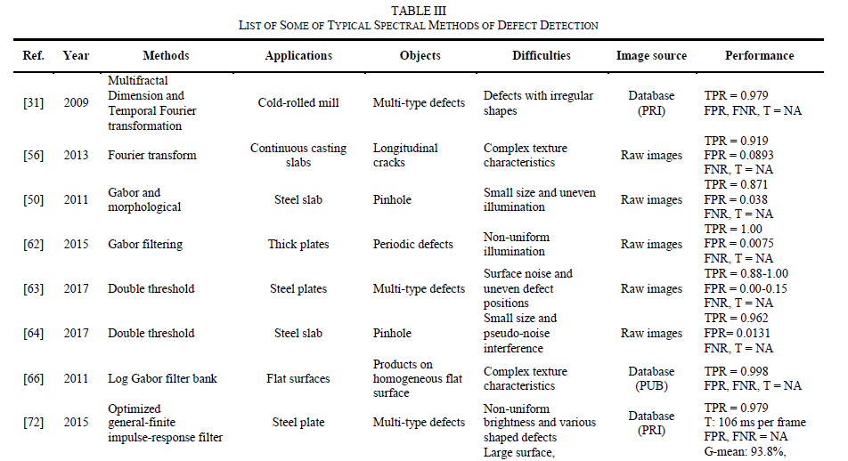

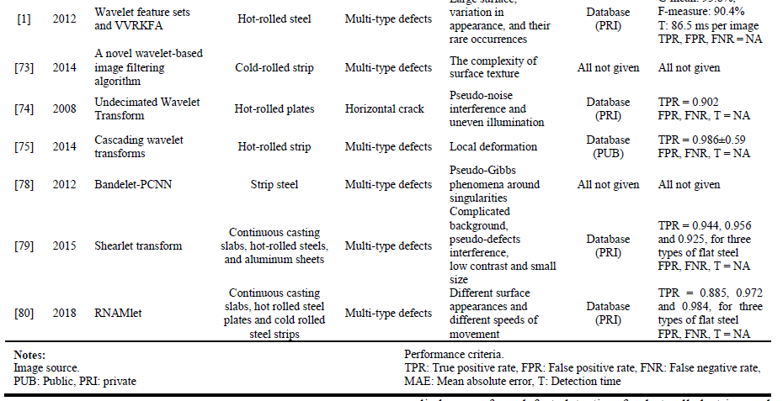

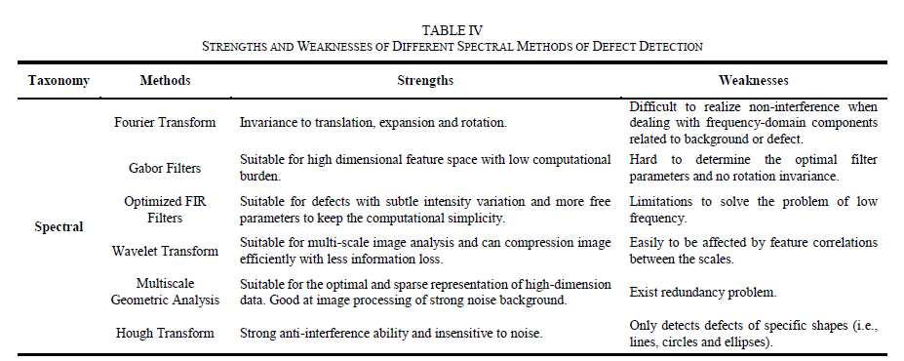

**C.基于模型**

自然，基于统计的方法对噪声相对敏感，而基于频谱的方法缺乏本地信息，这两种方法在表示杂项缺陷和纹理表面上出现随机背景变化方面都有瓶颈。 通过基于参数学习增强的结构特殊模型，通过将图像块的原始纹理分布投影到低维分布，基于模型的方法往往可以更好地用于各种缺陷检测。 下面简要讨论几种基于模型的方法。

1）马尔可夫随机场模型1983年，Cross等[87]基于纹理在随机或周期性二维场中相关随机变量之间具有相互作用的基本思想，[87] 首先使用马尔可夫随机场（MRF）作为纹理模型，二维MRF的结构可以很好地表示图像像素的空间相关性。 受此概念启发，Gayubo等人文献[88]利用MRF修复了扁钢缺陷（即裂纹）并消除了虚假特征（即伪特征）。 此外，徐等[89]通过使用提出的上下文自适应隐马尔可夫树模型（CAHMT），该断言将扁钢表面图像在不同尺度上的小波系数的相关性满足Markov属性，从而将检测错误率从18.8％大大降低到3.7％。最近的文献展示了MRF在工业表面缺陷检测中的巨大应用潜力。

**2）威布尔模型**

使用上述基于MRF的方法可能难以检测出一些产生细微强度变化的扁钢表面缺陷。 处理此类缺陷的潜在解决方案是利用在纹理对比度，尺度和威布尔分布形状上相对完整的描述优势[90]。 继续这个想法，Fofi等[16]提出了一种新颖的，非参数的，有效的基于威布尔的缺陷检测方法，该方法通过计算威布尔拟合的两个参数来实现局部区域中图像梯度的分布。 这种无监督的方法执行很好的大型工业光学检测数据库，其中包含一些极具挑战性的扁钢缺陷。 然而，对于威布尔分布来说，很难以渐进的强度或低对比度来处理缺陷。 因此，刘等 [91]通过用来自局部斑块的Haar特征代替局部梯度幅度的特征，发展了Haar-Weibull方差（HWV）模型。 据报道，该方法在从实际热轧机上收集的均质织构缺陷数据集上，平均正确检出率为96.2％。

**3）主动轮廓模型**

主动轮廓模型（ACM）的基本思想是使用连续曲线通过曲线演化来表示和定位对象（此处为缺陷）的边缘。 ACM在图像分割中很受欢迎，因为它可以实现对象边界的亚像素精度[92，93]。 宋等 [94]提出了显着凸主动轮廓模型（SCACM），将视觉显着图融合到凸能量最小化函数中以检测硅钢带上的微表面缺陷。 由于融合的视觉显着性图突出显示了潜在的缺陷并抑制了混乱的背景，因此SCACM在点缺陷和钢坑缺陷上均表现出良好的性能。 杨等 [95]开发了一种基于ACM的缺陷检测方法，该方法通过合并可变惩罚项和卷积核来实现无边缘检测，作者报告说，它可以有效地分割具有复杂表面纹理的不均匀边界的缺陷特征。 迭代步骤和计算时间越来越受到学者的关注。

**4）其他基于最新报告**

模型的缺陷检测方法有一些。 Susan等 [96]提出了用于缺陷检测的高斯混合熵模型，该模型专门用于识别其他缺陷，例如孔和污渍。 基于低等级表示，Yan等 [97]利用平滑稀疏分解（SSD）模型进行图像中的异常检测，黄鹏等人 [98]提出了一种新颖的加权低秩重建模型，用于自动视觉缺陷检测，Zhou等 [99]提出了一个双重低秩和稀疏分解（DLRSD）模型来获得钢板表面的缺陷区域。 据报道这些方法表现良好。 Wang等 [26]通过挖掘固有图像先验而构建了一种紧凑模型，被视为一种指导信息，它为不同的检测任务提供了良好的泛化能力，并且对噪声具有足够的鲁棒性。 此外，王等 [17]提出了一种基于指导模板的带钢表面缺陷检测方法，该方法通过引入排序操作对测试图像的每一列进行灰度等级排序，然后用指导模板减去排序后的测试图像以方便地定位缺陷，从而实现了平均 包含1500张测试图像的数据集的96.2％检出率涉及不均匀光照的挑战 将来，任何具有低计算复杂度的信息描述模型都可以考虑用于扁钢表面缺陷检测的任务。

**5）简要总结**

表V突出了基于模型的检测方法的一些代表，优点和缺点也汇总在表VI中。 在这个分支方向上，如何找到噪声健壮的，理论上可以解释的，计算简单的模型以自适应地吸收缺陷的稀疏特征，将引起学术界和工业界越来越多的关注。

**D.机器学习**

机器学习的本质是分析和学习数据，然后准确地做出决策或预测以进行进一步的操作。 近年来，随着人工智能的普及，已经广泛提出了机器学习（基于模型的方法的强大分支）来检测扁钢表面的缺陷。 如图8所示，缺陷检测任务实质上是机器学习方法中的二进制（有缺陷或无缺陷）分类问题（或者我们可以称其为高级分类器）。 机器学习缺陷检测方法分为有监督学习，无监督学习和强化学习三类。

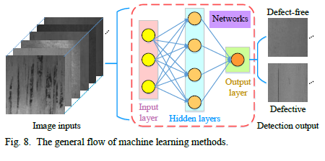

**1）监督学习**

监督学习的目的是为输入向量（表面图像）和目标向量（缺陷标签0或1）之间的条件分布建模。 支持向量机（SVM），决策树和神经网络是此类中的经典示例。 作为用于数据二进制分类的广义线性分类器，SVM通常用于识别有缺陷和无缺陷的区域[100、101]。 Ghorai等 [1]认为，缺陷检测中分类器的性能取决于特征和分类器的组合。 作者将分类器（即SVM和VVRKFA）与不同的功能集（即Haar，DB2，DN4）融合在一起，将测试图像分为有缺陷的图像和正常图像，发现具有一级Haar功能的VVRKFA的性能排名第一 在所有特征分类器组合中。 神经网络可以从训练数据集中学习模式，并根据先前的知识确定新数据的类别。刘等文献[102]基于缺陷检测任务实际上是二进制分类问题的基本思想，使用了两层前馈神经网络将测试图像的像素分为缺陷区域和无缺陷区域。 但是神经网络的大量参数导致巨大的计算复杂性。 卷积神经网络（CNN）中的卷积和二次采样通过调整模型参数有效地减小了模型大小。 因此，基于CNN的体系结构广泛应用于自动特征提取[103]以及工业检测中的图像缺陷检测[104-108]。例如，Cha等 [105]提出了一种深层CNN，无需计算缺陷特征即可检测混凝土和钢表面的裂缝。 该框架可以有效抵御现实世界中广泛变化的情况所造成的干扰。 这个团队还设计了一种基于视觉的基于区域的CNN（更快的R-CNN）的结构外观检查方法，以确保对多种类型的缺陷进行准实时同时检测[109]。 此外，宋等。 [108]通过混淆深的CNN和骨架提取实现了对金属表面弱划痕的精确检测，实验结果表明它对背景噪声具有很强的鲁棒性。 为了使基于CNN的检测方法能够应用于实时工业场景，通过将双向分类任务作为回归问题，提出了一种令人印象深刻的方法，即“仅看一次”（YOLO）网络。 Li等[110]通过使其全部卷积来改进YOLO网络，然后将YOLO变量应用于检测扁钢的表面缺陷。 并且，该网络在4655张冷轧钢表面缺陷图像数据集上以83 FPS的速度达到了99％的正确检测率。 只有在缺陷数据库上有大量标记图像样本的前提下，才能实现监督学习方法令人满意的检测性能。在工业生产线上收集和标记大量图像样本时，这是非常费力且费时的，甚至是行不通的。

**2）无监督学习**

自动缺陷检测一直是一项艰巨的任务，特别是在实际工业应用中。 收集大量带标签的图像样本并不总是那么容易，也就是说，训练图像由一组输入向量组成，没有任何对应的目标值。 在这里，无监督学习专用于发现输入数据中的相似示例组。 在某些情况下，它也称为群集。

CNN不仅可以用于监督学习，还可以用于无监督学习。 深度卷积生成对抗网络（DCGAN）[111]是一种CNN，它在传统的生成对抗网络（GAN）上建立了一定的约束，以克服其输出不稳定的缺点，并且经常以无监督学习的方式进行缺陷检测[ 112，113]。 值得注意的是，赵等 [113]结合了GAN和自动编码器（AE）以及LBP来检测纹理表面的缺陷，该表面仅需要阳性样本，而无需任何缺陷样本或手动标记。 由于其不受监督的性质，该框架具有更好的实际应用价值。 此外，基于AE的算法在钢表面缺陷检测方面也显示出强大的竞争力，据报道该技术具有相当强的抗噪能力。 Mei等[114]利用卷积去噪AE网络重建图像补丁，结合重建残差图，该方案可以可靠地学习最终的检测结果，而在整个检测过程中不需要人工干预。 Youkachen等 [18]创造性地应用了卷积自动编码器（CAE）来重建有缺陷的测试图像，然后通过简单的后处理算法将重建的图像用于突出形状特征，从而为通过无监督学习进行其他缺陷检测提供了另一个良好的应用案例。 尽管上述无监督学习方法能够从未标记的图像中学习，但是它们容易受到噪声和初始值的影响。 如何将上述令人印象深刻的成果整合为可靠的成果将成为该分支方向的重点。

**3）强化学习**

无论是有监督学习还是无监督学习方法，在工业扁钢表面缺陷检测中都取得了飞速的进步。 与这两种方法不同，强化学习方法通​​过所谓的奖惩系统自动优化内部参数，从而利用相当小的数据集实现表面缺陷检测。 例如，Ren等 [115]提出了一种通用方法，该方法需要少量训练数据来进行自动表面检查。 作者从预先训练的深度学习网络转移了特征，并将经过训练的分类器卷积在输入图像上。 在扁平钢表面的缺陷检测测试中，与几种最新的基准相比，在三种缺陷类型中，所提出的算法将错误逃逸率从6.00％降低到19.00％。 陶等 [116]提出了一种新颖的级联AE（CASAE）框架来检测工业环境下的一些复杂缺陷，该框架基于语义分割将测试图像转换为像素级预测蒙版。 通过使用紧凑的CNN，可以准确地跟踪缺陷区域。 周等 [117]设计了一个新的双视觉几何双组模型16（D-VGG16），以提取表面缺陷的整体和局部特征，然后将这些特征输入梯度加权类激活映射（Grad-CAM）以完成 缺陷检测。所提出的方法能够以弱监督的方式同时实现小样本缺陷分类和定位。 此外，他等 [118]提出了一种新的方法，称为CAE-SGAN，通过将CAE和半监督GAN（SGAN）融合在一起，其中CAE作为识别检测区域的高级分类器。 通过从SGAN进行半监督学习提高了泛化能力，这表明CAE-SGAN方案与其他传统检测方法相比具有竞争优势。

**4）摘要**

监督学习通过训练带有标签的样品来确定有缺陷或无缺陷的测试样品。 无监督学习可以通过在许多苛刻的工业制造场景中训练大量未标记的样本来实现准确有效的表面缺陷检测。 相反，强化学习试图通过与环境不断交互来获得智能的自我优化，从而通过充分利用有限的标记和未标记样本以低成本实现缺陷检测。 为了便于阅读，表VII列出了一些基于机器学习的典型缺陷检测方法，并在表VIII中进行了简短总结。 如上所述，机器学习趋向于更智能地完成缺陷检测任务，这种新兴技术在扁钢表面缺陷检测的应用中很有希望。

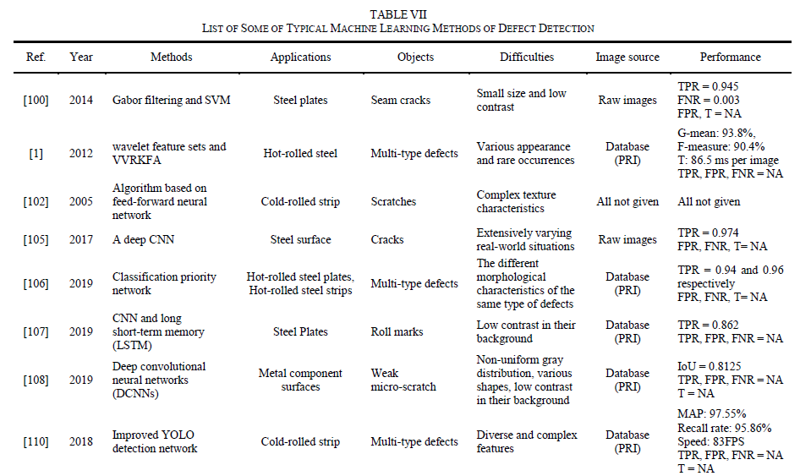

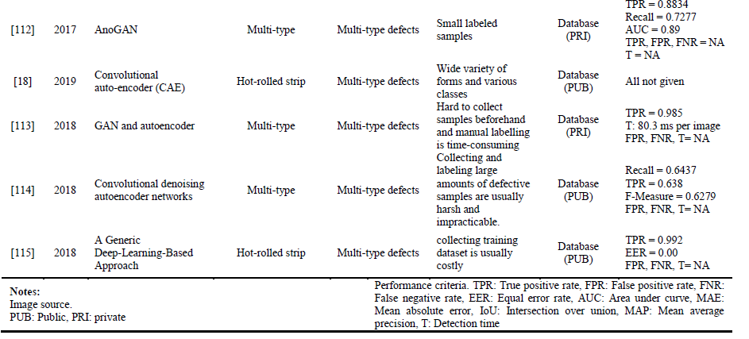

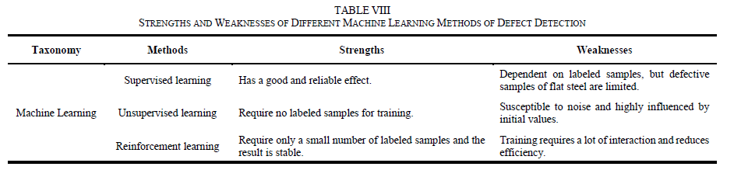

**V.总结与讨论**

在表I，III，V和VII中，着重介绍了四大家族中一些典型的缺陷检测方法。 请注意应用场景，缺陷类型，所涉及的挑战，被测图像的来源，报告的检测性能。 在检测性能方面，一方面，检测精度是重要的评估标准。 同时，不同的参考具有不同的检测精度标准，例如真实阳性率（TPR），错误阴性率（FNR），错误阳性率（FPR），均等错误率（EER），曲线下面积（AUC），平均绝对值 误差（MAE），G均值，F度量等。 另一方面，运行时间是另一个至关重要的评估标准，因为在现实世界的工业现场中，扁钢的快速铸造或轧制节奏对缺陷检测具有较高的时间成本要求。

关于用于研究的图像源，原始图像代表真实世界的图像（总是具有大尺寸，例如4096×1024像素），这些图像是由在工业钢生产线上运行的AVI机器获取的，用于缺陷检测。 虽然数据库包括许多有缺陷或无缺陷的图像块样本（总是具有小尺寸，例如256×256像素），这些样本是在分割和标记的一些后期处理之后从Raw图像获得的。 值得一提的是，在实际的钢铁生产线中，将相应的检测方法真正应用于AVI系统时，基于Raw图像的检测精度结果要比基于数据库的检测精度更加可靠。 而且对于扁钢制造商而言，这些结果将更加可信，因为应该根据所有检测到的缺陷和实际缺陷（不是在数据库中，而是在真实的钢表面上）来评估基于原始图像的所有检测精度结果，而实际缺陷则需要专业的缺陷检查人员从历史悠久的扁平钢产品中逐一找出，这非常费力且费时。 这就是为什么这种研究（例如[5]）目前很少见的原因。 在新兴的机器学习的发展和硬件计算能力的提高的推动下，算法研究将朝着工程应用的迫切需求发展，并且有望在不久的将来获得更多高质量的成果。

在此，本文总结了过去二十年来在工业制造中对扁平钢板表面的自动视觉缺陷检测所做的研究工作，该文献中发表的论文最多，属于最近五年。 研究趋势已从以前的理论研究逐渐转移到现场应用。 列出了统计，光谱，基于模型和机器学习方面的代表性作品，以使读者对最新技术有一个总体了解。 从系统的角度出发，对表面缺陷检测的现有挑战和一些潜在的建议进行了如下研究。

1）如何更好地平衡检测精度和计算效率仍然是基于计算机视觉的自动表面缺陷检测的相对开端。 但是对于现实世界中扁钢的工业制造而言，检测稳定性尤其是对环境变化的鲁棒性是最重要的。

2）高分辨率AVI系统的实时运行期待着快速的缺陷检测。 至于算法本身，在大多数情况下，融合多个描述符提取的特征以支持最终检测决策可以产生更好的结果。 建议生产线先验以协助缺陷检测。 在线表面缺陷检测相对于复杂的学习网络而言，更喜欢轻量级的算法方法，因为我们的问题本质上是无监督的实时检测任务。 机器学习或深度网络是具有丰富数据集的复杂多类别分类问题（即缺陷分类）的绝佳替代方法。 由于缺陷检测任务可以看作是双重分类问题，因此机器学习趋势逐渐陷入所讨论的缺陷检测主题也就不足为奇了。 关于其常驻硬件，可以将边缘计算的概念用于终端加速，即，鼓励将诸如FPGA之类的ASIC放在图像采集的前端，在该前端可以对原始数据进行真正的预处理。 时间，以防止冗余信息传播到后续的传输和后处理。

3）作为缺陷检测的序幕，建议将噪声平滑和边缘增强布置得尽可能靠近成像传感器，令人难以置信的是，AVI系统最有效的去噪方法是通过一些可行的工程措施方法使图像尽可能清晰。 例如，配备高压气枪去除地表水滴比开发先进的去除水算法来消除伪缺陷触发的误报要有效得多。 此外，强烈建议对照明子系统进行自适应和闭环控制。

4）比较不同技术的检测性能并不明智，因为不同的实验在不同的数据集上选择了具有不同评估标准的不同测试方法。 迫切期望有更多的钢表面缺陷数据库，尤其是来自现实世界工业生产线的原始图像，以丰富多样化和累积的未来研究生态，这将肯定有助于探索一种可行且可比较的性能评估标准，以进行独特的缺陷检测方法论。

我们已尝试根据新兴的AVI技术纳入尽可能多的最新参考资料，由于篇幅所限，不可能包含所有现有出版物。 此外，第二份调查报告侧重于扁钢的表面缺陷分类技术。